

软件项目管理综合训练

项目需求说明书

|  |  |
| --- | --- |
| **项目经理** | 田丰瑞 |
| **项目成员** | 李朝龙、陈玉琴、丁紫凡、金鑫、李奕辰、傅宋嘉岷、邓心怡 |

版本修改信息

|  |  |  |  |
| --- | --- | --- | --- |
| **版本序号** | **修改人** | **修改时间** | **修改内容** |
| **1.0** | 傅宋嘉岷 | 2019/11/3 | 创建项目需求说明书 |
| **1.1** | 傅宋嘉岷 | 2019/11/5 | 修改部分需求描述 |
| **1.2** | 傅宋嘉岷 | 2019/11/6 | 对文件进行排版 |
| **1.3** | 田丰瑞 | 2019/11/6 | 修改了少许错误 |
|  |  |  |  |

目录

1 目录 3

2 任务概述 4

2.1 目标 4

2.2 用户特点 4

3 项目约束 4

4 需求规定 4

4.1 用户界面 4

4.1.1 标题栏 **错误!未定义书签。**

4.1.2 子菜单 5

4.1.3 首页显示内容 5

4.1.4 首页尾部底栏设计 5

4.1.5 报名表设计（草稿） 6

4.2 网站功能说明 9

4.2.1 网站功能列表及主要业务流程分析 9

4.3 网站界面组织结构 11

4.4 对功能的一般性规定 11

4.5 对性能的一般性规定 11

4.6 对安全性的要求 11

5 设备需求 12

5.1 硬件设备 12

5.2 服务器环境需求 12

5.3 网络设备访问 12

# 任务概述

## 目标

本项目旨在为大会提供易用的报名平台，满足社团需要志愿者等相关人员提交信息报名的需求。系统节约大会策划团队收集和管理与会人员和志愿者的报名信息的工作量，避免人工操作的疏忽，提升管理效率与活动服务质量。此外，还将为与会人员带来良好的使用体验，塑造社团的良好形象。

## 用户特点

本项目为中国模联大会2020提供报名系统，主要面向的用户群体为各与会大学代表以及社团志愿者等相关人员。该用户群体具有较高的学习能力以及对陌生平台的接受能力。系统的维护工作主要由社团志愿者完成，要求维护人员具有一定的后台维护以及数据库管理能力。预计报名平台在前期使用频率不高，在报名截止日期前一个月达到顶峰，约为200访问量/天。

# ****项目约束****

项目需要在12735元的预算下，在2个月时间范围内完成“社团官网报名系统”的构建。网站需要具有一定的美观度，并且浏览网站的用户可以清晰了解大会的相关内容。该网站至少支持处理2000名用户报名信息，支持相关活动文件下载次数不少于3000次，活动相关信息需要能清晰无歧义地对用户进行展示。

# 需求规定

## 用户界面

### 首页顶部Banner设计

**Banner分为7个子菜单：**

* **首页**
* **会议信息**
* **主席团介绍**
* **报名注册**
* **学术中心**
* **中模2020**
* **联系我们**

### 子菜单

首页、会议信息、主席团介绍、联系我们三个子菜单无二级子菜单。

**报名注册子菜单：**

* 代表报名
* 志愿者报名

**学术中心子菜单：**

* 会议通告文件：该页提供大会议事规则、一轮通告、二轮通告、财务通告等文件的查阅和下载
* 会场学术文件：该页提供背景文件、学术测评等所有会场文件的查阅和下载

**中模2020子菜单：**

* 校园风光
* 校园周边
* 关于PSA

**会议信息子菜单：**

* 会场说明
* 酒店说明
* 缴费说明

### 首页显示内容

* **模联会议海报图片**
* PSA英语公共演说协会logo
* 交大模联队logo

注：**完整的海报图片充满首页整页页**

### 首页尾部Footer设计

**显示信息：**

* 西安交通大学外国语学院
* 西安交通大学彭康书院
* XJTU Public Speaking Association
* 联系邮箱：[xjtupsa@163.com](mailto:xjtupsa@163.com)
* 公众号二维码

### 报名表设计（草稿）

参会代表报名表：

|  |  |  |
| --- | --- | --- |
| **名称** | **类型** | **约束条件** |
| **姓名Name** | char | length<30 |
| **汉语拼音或英文名Chinese Pinyin or English name** | char | length<30 |
| **性别 Gender** | multiple choices | 男male\女female |
| **年龄 Age** | int | 大于0小于80 |
| **学校 University/School** | char | length<30 |
| **年级Grade** | char | length<5 |
| **所在代表团或组织 Delegation/Association** | char | length<30 |
| **联系电话 Phone Number** | char | length=11 && all_numbers |
| **所使用的有效身份证件 Valid identification card used** | multiple choices | 1. 中华人民共和国居民身份证 Resident identity card of the People's Republic of China 2. 中华人民共和国护照 Passport of the People's Republic of China 3. 港澳居民往来内地通行证 Hong Kong and Macao residents travelling to and from the Mainland card 4. 台湾居民来往大陆通行证 Taiwan residents travelling to and from the Mainland card 5. 外国护照（国际代表） Foreign passport（International representative） 6. 其他证件（请注明） Other certificates（please note） |
| **证件号码 ID Number** | char | if 所使用有效身份证件 == f选项 : all_numbers, && length<30  else:length<40 |
| **QQ号 QQ Number** | char | length<12 |
| **微信号 WeChat Number** | char | length<20 |
| **邮箱 Email** | char | [有@间隔，@前后均有内容](mailto:有@间隔，@前后均有内容) |
| **您参与本次大会的身份是 Identity** | multiple choices | a.指导老师 Faculty Advisor b.参会代表 Delegate c.观察员 Observer |
| **您是否确认担任贵校领队？ Do you confirm to be the teamleader?** | multiple choices | 是 Yes\不是 No |
| **备注Notes** | char | length<300 |

志愿者报名表（草稿）

|  |  |  |
| --- | --- | --- |
| 名称 | 类型 | 约束条件 |
| 姓名Name | char | length<30 |
| 性别 Gender | multiple choices | 男male\女female |
| 年龄 Age | int | 大于0小于80 |
| 年级Grade | char | length<5 |
| 学号 | char | all_numbers |
| 联系电话 Phone Number | char | length=11 && all_numbers |
| QQ号 QQ Number | char | length<12 |
| 微信号 WeChat Number | char | length<20 |
| 邮箱 Email | char | [有@间隔，@前后均有内容](mailto:有@间隔，@前后均有内容) |
| 志愿者类型 Volunteer type | multiple choices | 1. 场内志愿者 2. 晚会志愿者 3. 场外志愿者（下拉分类）  （1）材料打印  （2）茶歇供应  （3）机动 4. 迎宾志愿者 |
| 志愿服务时间 Working time selection | date | 显示日历，鼠标选中 |
| 登陆密码 login password | char | 长度大于6小于30 |

说明：

1. **信息保留**指用户填写的信息不被删除，用户在二次修改时无需再次重新填写；
2. **合法**指用户填写的每一栏信息均满足附表中每一栏信息的约束条件；
3. **附表**中所有的a、b、c及序号不用写在选项上；
4. **志愿者报名表信息**需求尚未确定，先在网页上显示敬请期待；
5. **性别备注：**性别涉及到住宿房间分配，请谨慎签写！Gender relates to accommodation room allocation, please be careful to sign！；
6. **志愿者学号栏处着重提示用户务必填写正确，并提示用户如果提交的表单中填写的学号与之前提交的某张表单的学号存在重复，则弹窗提示用户是否覆盖之前的表单，如果用户选择是，则覆盖。**

## 网站功能说明

### 网站功能列表及主要业务流程分析

#### 代表报名

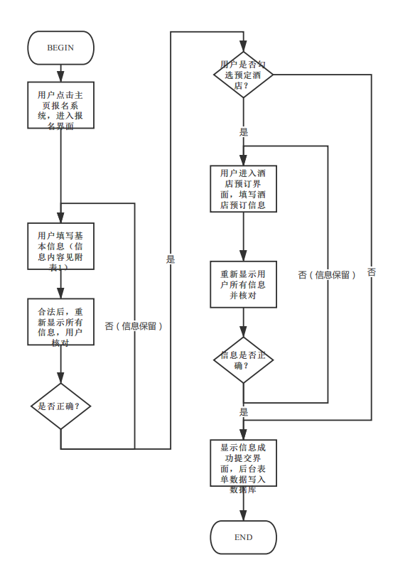

#### 志愿者报名流程

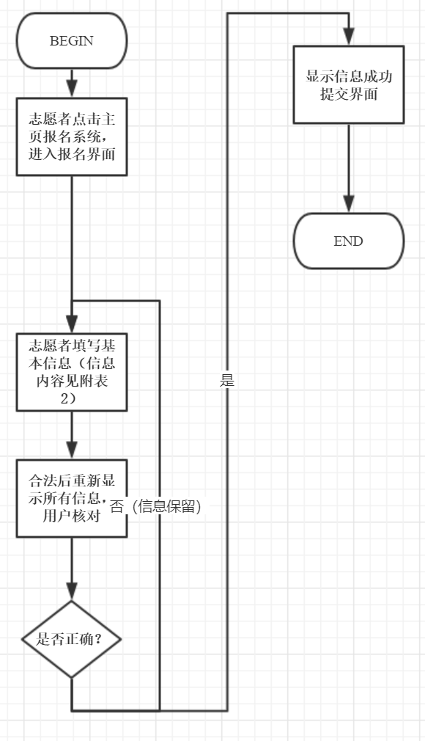

#### 新闻及信息系统

* 用户可以在网站上看到与模联有关的准备、主办方信息并可通过网站进行代表报名或志愿者报名；
* 首页上“中模2019”和“大会信息”两个标题栏按钮均属于信息系统；
* 通过图片和文字（可能有短视频）的形式公布信息；
* 信息内容涵盖：学校信息、大会信息、交通信息、酒店信息、社团信息、会场信息、主席团信息等。

#### 相关文档下载功能

* 大会所有文件均放到网页上供代表下载
* 总文件大小<1GB

#### 后台维护功能

* 要求后台维护人员可导出代表报名名单、志愿者报名名单；
* 可以通过修改源代码实现编辑网页上正文内容，修改标题栏，标签栏文字内容。

## 网站界面组织结构图



## 对功能的一般性规定

* 该网页各个界面格式统一；
* 若存在不易于理解或操作之处，需设置提示或在线服务。

## 对性能的一般性规定

* 要求系统能够在参会代表或志愿者提交报名表后及时与数据库进行交互并存储信息，并定期向后台维护人员发送系统近况。
* 要求网页响应速度较快，页面所有图片的平均加载时间不能超过3秒。

## 对安全性的要求

1. 所有系统维护与开发人员在获取相关权限后可访问网站所有内容；
2. 网站报名用户在填写相应报名信息后可以查看并审核个人信息；
3. 用户填写的所有个人信息受相关法律法规保护；
4. 网站的服务器架设在香港，故不需要备案；
5. 采用https技术，确保数据传输过程中的安全性。

# 设备需求

## 硬件设备

开发项目所需电脑8台、部署网站所需1台阿里云服务器。

## 服务器环境需求

CPU:1核CPU

内存大小：1G

硬盘空间：至少50G

操作系统：Ubuntu14

网络带宽：50M

流量：500G

## 网络设备访问

电脑端和手机端。